AVALIAÇÃO DA DISTRIBUIÇÃO DE INDIVIDUOS DA FAMILIA MYRTACEAE EM UM FRAGMENTO FLORESTAL NO MUNICIPIO DE VACARIA, RS

Vanessa Zulianello da Silveira ⁽¹⁾; Anieli Cioato de Souza ^{(2);} André Felipe Hess⁽³⁾; Myrcia Minatti⁽⁴⁾; Gabriel Teixeira da Rosa⁽⁵⁾; Lucas Dalmolin Ciarnoschi ⁽⁶⁾; Jonas Inkotte ⁽⁷⁾; Daiane Cristina Dall' Agnol Ceni^{(8).}

⁽¹⁾ Engenheira Florestal, Mestranda em Engenharia Florestal; Universidade do Estado de Santa Catarina; Centro de Ciências Agroveterinárias; Lages, SC; E-mail: vanessazulianello@gmail.com ⁽²⁾ Engenheira Florestal, Mestranda em Engenharia Florestal; Universidade do Estado de Santa Catarina; Centro de Ciências Agroveterinárias; Lages, SC; E-mail: anielicioato@hotmail.com; ⁽³⁾ Professor do Curso de Engenharia Florestal; Universidade do Estado de Santa Catarina; Centro de Ciências Agroveterinárias; Lages, SC; E-mail: hessandre@yahoo.com.br; ⁽⁴⁾ Engenheira Florestal, Mestranda em Engenharia Florestal; Universidade do Estado de Santa Catarina; Centro de Ciências Agroveterinárias; Lages, SC; E-mail: myrciaminatti@gmail.com; ⁽⁵⁾ Graduando em Engenharia Florestal; Universidade do Estado de Santa Catarina; Centro de Ciências Agroveterinárias; Lages, SC; E-mail: gtdr_florestal@yahoo.com.br; ⁽⁶⁾ Engenheiro Florestal, Mestrando em Engenharia Florestal; Universidade do Estado de Santa Catarina; Centro de Ciências Agroveterinárias; Lages, SC; E-mail: ciarnoschi@hotmail.com; ⁽⁷⁾ Engenheiro Florestal, Mestrando em Manejo do Solo; Universidade do Estado de Santa Catarina, Centro de Ciências Agroveterinárias; Lages – Santa Catarina; E-mail: jonasink@gmail.com; ⁽⁸⁾ Graduanda em Engenharia Florestal; Universidade do Estado de Santa Catarina, Centro de Ciências Agroveterinárias; Lages – Santa Catarina;

RESUMO – Um estudo da estrutura fitossociológica de espécies arbóreas foi realizado num fragmento de Floresta Ombrófila Mista, no município de Vacaria, Rio Grande do Sul, Brasil. Foi selecionada uma área sujeita a perturbações de origem antrópica, principalmente à ação do pastoreio de gado, o que representa a situação da maioria dos fragmentos florestais da região. O presente trabalho tem como objetivo quantificar e identificar os indivíduos da família Myrtaceae ocorrentes em dois ambientes demograficamente distintos em um fragmento de Floresta Ombrófila Mista, no município de Vacaria, RS. Foram alocadas ao todo seis parcelas, sendo três parcelas em um local com declividade, e três parcelas em local com baixa declividade. As parcelas possuem área de 150m² (10m x 15m). Nas parcelas foram identificados os indivíduos em grau de gênero e espécie, sendo que somente os pertencentes à família Myrtaceae foram contabilizados. Nas parcelas alocadas em terrenos com declive elevado, foi observada a ocorrência das seguintes espécies da família Myrtaceae em ordem de frequência absoluta: Eugenia uniflora L., Myrcia splendens (Sw.) DC., Calyptranthes concinna DC., Acca selowiana (Berg) Burret e Blefarocalix salicifolius (H. B. & K.) Berg. Nas parcelas alocadas em terreno de declividade 30º, foram identificadas as seguintes espécies da família em ordem de frequência absoluta: Calyptranthes concinna DC., Eugenia ramboi D. Legrand, Eugenia uniflora L., Myrcia splendens (Sw.) DC., Acca selowiana (Berg) Burret. Conforme avaliado através do Índice de Morisita, as espécies da família Myrtaceae possuem distribuição aleatória.

Palavras-chave: Estrutura fitossociológica. Família Myrtaceae. Fragmento de Floresta Nativa. Distribuição dos indivíduos.

Introdução
Os padrões de dinâmica e estrutura em fragmentos florestais são resultantes de uma complexa interação entre os fatores bióticos e abióticos, tais como herbivoria, variações climáticas, competição intra e interespecíficas, impactos antropogênicos, como fogo e gado (HIGGINS et al., 2000; HOFFMANN & SOLBRIG, 2003; SKARPE, 1991). Outros fatores, como recrutamentos e abertura natural do dossel, também podem desempenhar papel determinante na estrutura populacional de uma espécie, em uma determinada área (CLARK & CLARK, 1987).
Na caracterização das espécies e dos fatores que influenciam em sua dinâmica, devem-se levar em consideração possíveis variações espaciais na estrutura dessas populações. Desse modo, análises da estrutura das espécies em locais diferentes são necessárias, pois ajudam a entender se os padrões encontrados são resultados de perturbações passadas ou não (MANOKARAN & KOCHUMMEN, 1987).
A Floresta Ombrófila Mista (Floresta com Araucária) possui remanescentes florestais nos estados do Rio Grande do Sul, Santa Catarina, Paraná, São Paulo e Minas Gerais (INOUE et al., 1984).
Estudos sobre a composição e a estrutura desses remanescentes florestais fornecem
informações básicas para tomadas de decisões na aplicação de técnicas de manejo florestal ou conservação destes. A estrutura da Floresta Ombrófila Mista é complexa e os conhecimentos sobre os diversos tipos de comunidades, que existem dentro de sua área de distribuição natural, ainda não permitem uma política de conservação eficiente que mantenha a maior parte de sua diversidade vegetal pouco conhecida (NASCIMENTO et al.,2001).
Os vários estudos realizados em Floresta Ombrófila Mista permitem um bom entendimento da distribuição, composição e estrutura destas florestas, bem como das condições climáticas por elas requeridas. Recentemente, resultados sobre produtividade primária e a ciclagem de nutrientes em Floresta Ombrófila Mista vêm complementando o conhecimento da ecologia destas florestas (BRITEZ et al., 1992; FERNANDES & BACKES, 1998; BACKES et al., 2000).
De maneira geral, nos três Estados onde a Floresta Ombrófila Mista se concentra, percebe-se uma grande importância da família Myrtaceae, sendo que possuem maior riqueza de espécies, na região.
Legendre & Fortin (1989), afirmaram que os padrões espaciais são um ponto crucial em várias teorias ecológicas, pois muitas ideias partem do princípio de que indivíduos próximos no espaço e no tempo estão mais sujeitos a serem influenciados pelos mesmos processos locais.
O estudo de padrões de distribuição espacial é hoje uma das ferramentas mais utilizadas para entender o comportamento de diversos fenômenos (ANJOS et al., 1998).
O presente trabalho tem como objetivo quantificar e identificar os indivíduos da família Myrtaceae ocorrentes em dois ambientes demograficamente distintos em um fragmento de Floresta Ombrófila Mista, no município de Vacaria, RS.

Material e Métodos
O estudo da estrutura fitossociológica de espécies arbóreas foi realizado num fragmento de Floresta Ombrófila Mista, no município de Vacaria, situado a nordeste do Estado do Rio Grande do Sul. O fragmento está localizado entre a latitude de 28º 30' 44" Sul e à longitude de 50º 56' 02" oeste, em uma altitude de 971 metros.
A área de estudo está sujeita a perturbações de origem antrópica e animal, principalmente à ação do pastoreio de gado, o que representa a situação da maioria dos fragmentos florestais da região.
Foram alocadas três parcelas em um local com declividade de aproximadamente de 30º, considerada como áreas com declividade, e três parcelas em local com baixa declividade, ou seja, demograficamente plano, com no máximo 5º de declividade. As parcelas possuem área de 150m² (10m x 15m). Nas parcelas foram identificados os indivíduos em grau de gênero e espécie, sendo que somente os pertencentes à família Myrtaceae foram contabilizados.
Posterior à coleta de dados, foi avaliado a Frequência absoluta, relação entre o número de amostras na qual uma determinada espécie está presente e o número total de amostras realizadas e Frequência Relativa expressa o percentual de ocorrência de uma espécie em relação à soma das frequências absolutas de todas as espécies. A distribuição das espécies da família Myrtaceae foi calculada através do Índice de Morisita que é um método para a avaliação do padrão de distribuição espacial de indivíduos de espécies arbóreas.

Resultados e Discussão
Nas três parcelas alocadas em terrenos com um declive elevado, foram observadas as espécies Myrcia splendens (Sw.) e Eugenia uniflora L. com maior frequência absoluta, seguida pela espécie Acca selowiana (Berg) Burret., Calyptranthes concinna DC., podendo concluir que as espécies são espécies constantes, pois a Frequência é superior a 50%, já a espécie Blefarocalix salicifolius (H. B. & K.) Berg. obteve a menor frequência absoluta, sendo considerada espécie rara, pois a frequência foi inferior a 10%. (Tabela 1)

Tabela 1: Espécies da família Myrtaceae encontradas no local com declividade acentuada, Frequência absoluta de cada espécie e Frequência Relativa;
Espécie | Numero de indivíduos | Frequência absoluta | Frequência relativa
Eugenia uniflora L. | 31 | 100 | 27
Myrcia splendens (Sw.) DC. | 11 | 100 | 27
Acca selowiana (Berg) Burret | 4 | 67 | 18
Calyptranthes concinna DC. | 4 | 67 | 18
Blefarocalix salicifolius (H. B. & K.) Berg. | 2 | 33 | 9

Nas parcelas alocadas em terreno relativamente plano ou sem declividade, foi observada a espécie Calyptranthes concinna DC. Seguido pelas espécies Eugenia uniflora L., Eugenia ramboi D. Legrand, Myrcia splendens (Sw.) DC. e Acca selowiana (Berg) Burret. Sendo que todas as espécies analisadas são constantes, pois possuem Frequência superior a 50%.(Tabela 2)

Tabela 2: Espécies da família Myrtaceae encontradas no local sem declividade, Frequência absoluta de cada espécie e Frequência Relativa;
Espécie | Numero de indivíduos | Frequência absoluta | Frequência relativa
Eugenia uniflora L. | 11 | 67 | 18
Eugenia ramboi D. Legrand | 11 | 67 | 18
Myrcia splendens (Sw.) DC. | 7 | 67 | 18
Calyptranthes concinna DC. | 7 | 100 | 27
Acca selowiana (Berg) Burret | 3 | 67 | 18

Através dos dados, foi obtida a distribuição dos indivíduos na população utilizando o Índice de Morisita, sendo que os padrões de distribuição variam desde a distribuição uniforme ou regular, ao acaso ou aleatória e agrupada ou contagiosa. A distribuição espacial da família Myrtaceae do estudo é considerado como distribuição ao acaso ou aleatória.
A distribuição das espécies da família Myrtaceae nas parcelas estão demonstradas nas figuras abaixo. As figuras 1,2 e 3 são das parcelas localizadas em áreas com declive, e as figuras 4,5 e 6 estão localizadas em áreas planas.

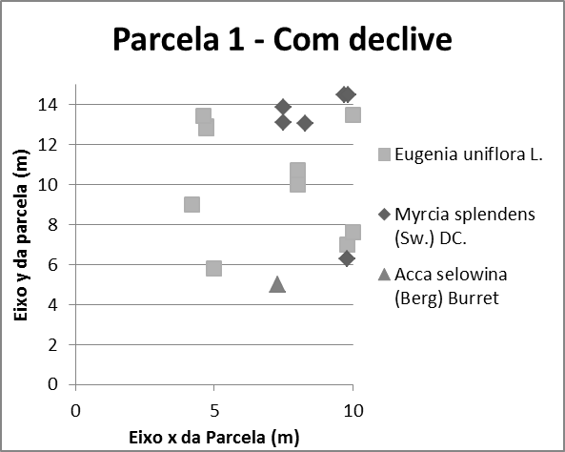
Figura 1. Distribuição dos indivíduos da família Myrtaceae na Parcela 1 do local que possui declividade acentuada.

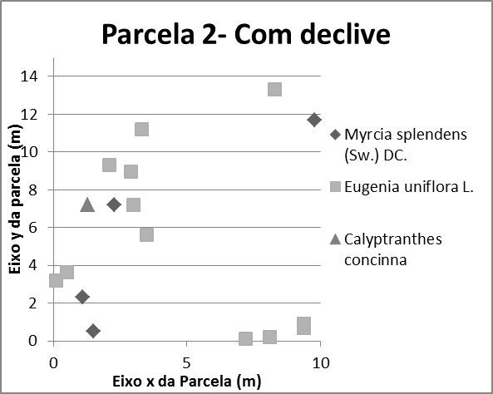
Figura 2. Distribuição dos indivíduos da família Myrtaceae na Parcela 2 do local que possui declividade acentuada.

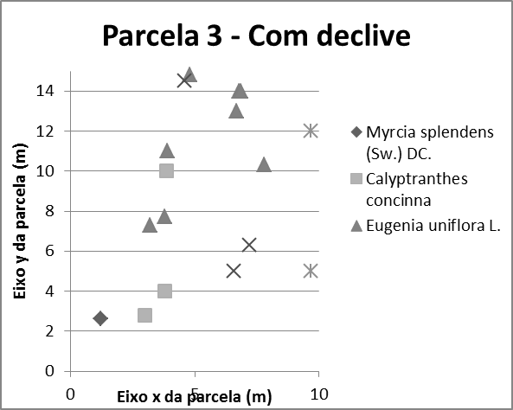
Figura 3. Distribuição dos indivíduos da família Myrtaceae na Parcela 3 do local que possui declividade acentuada.

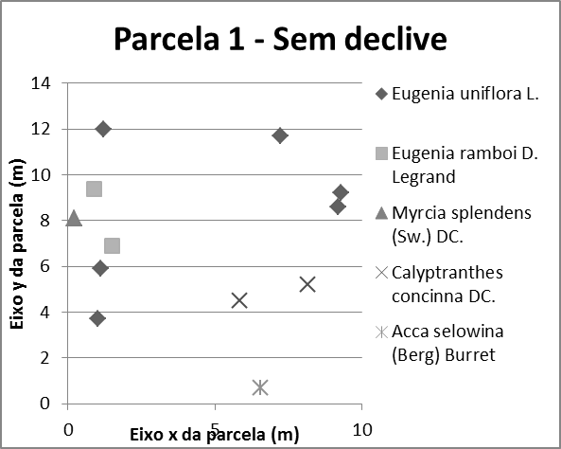
Figura 4. Distribuição dos indivíduos da família Myrtaceae na Parcela 1 do local com área plana.

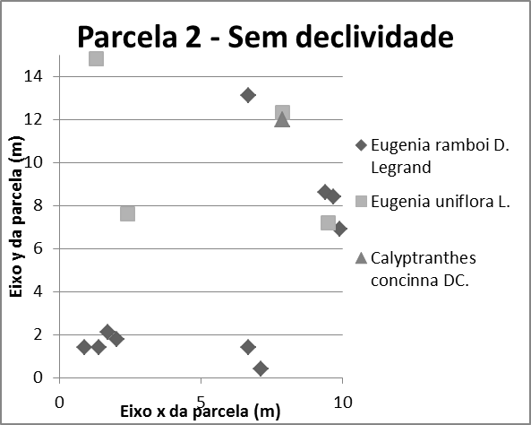
Figura 5. Distribuição dos indivíduos da família Myrtaceae na Parcela 2 do local com área plana.

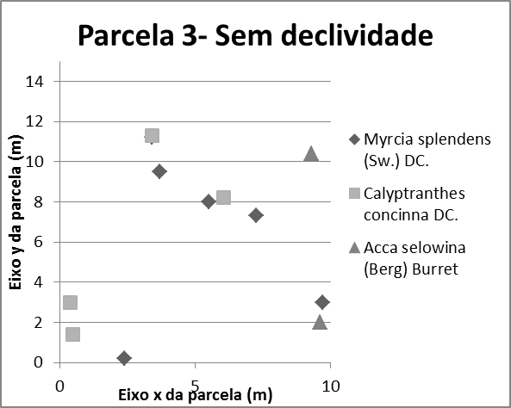
Figura 6. Distribuição dos indivíduos da família Myrtaceae na Parcela 3 do local com área plana.

A ocorrência de espécies que ocorreram apenas em um ambiente podem ser explicados, de modo que, o fato da espécie Blepharocalix salicifolius (H. B. & K.) Burret, ocorrer apenas na área em declive pode ser explicado por ela não tolerar alta umidade, sendo que foi observado a área possui baixa umidade. É importante salientar que o cultivo da espécie é recomendado em solos férteis e sem encharcamento.
De modo peculiar, a espécie Eugenia ramboi D. Legrand, apresentou-se apenas no local plano, sendo que o terreno possui alto teor de umidade, podendo ser analisado visualmente, pois havia uma quantidade significativa na superfície do solo. Segundo Romagnolo & Souza (2000), essa espécie ocorre da Região Sul do Brasil até o norte do Paraguai, é indiferente às condições físicas dos solos e desenvolve-se tanto em terrenos úmidos quanto secos.

Conclusões
Com o estudo foi possível avaliar uma quantidade considerável de indivíduos e várias espécies da família Myrtaceae no município de Vacaria.
Através do estudo foi possível analisar que as espécies Eugenia uniflora L., Myrcia splendens (Sw.) DC., e Calyptranthes concinna DC. ocorrem indistintamente em ambos os locais.
A espécie Blefarocalix salicifolius (H. B. & K.) Berg. só ocorre, no estudo realizado, em local com declive acentuado, sendo que no local não possui alto teor de umidade.
As espécies Eugenia ramboi D. Legrand, Acca selowiana (Berg) Burret., no estudo realizado, foi encontrada nas parcelas com baixa declividade.
Na distribuição dos indivíduos na população, segundo o Índice de Morisita, a distribuição da família Myrtaceae é ao acaso ou aleatória.

Referências Bibliográficas
ANJOS A.; COUTO H. T. Z.; REIS A. Análise do efeito de um manejo em regime de rendimento sustentável sobre o padrão de distribuição espacial do palmiteiro (Euterpe edulis Martius), utilizando a função K de Ripley. Revista Árvore, 1998, 22(2): 215-225.

BACKES, A.; FERNANDES, A.V. & ZENI, D.J. Produção de folhedo em uma floresta com Araucária angustifólia no sul do Brasil. Pesquisas (Sér. Bot.), São Leopoldo, 2000, 50: 97-117.

BRITEZ, R.M. de; REISSMANN, C.B.; SILVA, S.M. & SANTOS FILHO, A. Deposição estacional de serapilheira e macronutrientes em uma floresta de araucária, São Mateus do Sul, Paraná. In: Anais II Congresso Nacional sobre Essências Nativas. 1992, p. 766-772.

CLARK, D. B.; CLARK, D. A. Population ecology and microhabitat distribution of Dipteryx panamensis, a neotropical rain forest emergent tree. Biotropica, Zurich. v. 19, 1987, p. 236- 244.

FERNANDES, A.V. & BACKES, A. Produtividade primária em floresta com Araucária angustifólia no Rio Grande do Sul. Iheringia (Sér. Bot.), Porto Alegre, 1998,51(1): 63-78.

HIGGINS, S. I.; BOND, W. J.; TROLLOPE, W. S. W. Fire, resprouting and variability: recipe for grass-tree coexistence in savanna. Journal of Ecology, Oxford, v. 88, 2000, p. 213-229.

HOFFMANN, W. A.; SOLBRIG, O. T. The role of topkill in the differential response of savanna woody species to fire. Forest Ecology and Management, Amsterdam, v. 180, 2003, p. 273- 286.

INOUE, M. T.; RODERJAN, C.V.; KUNIYOSHI, Y.S. Projeto madeira do Paraná. Curitiba: FUPEF/UFPR, 1984. 260 p.

LEGENDRE, P. & FORTIN, M.J. Spatial pattern and ecological analysis. Vegetation, 1989, 80: 107-138.

MANOKARAN, N.; KOCHUMMEN, K. M. Recruitment growth and mortality of tree species in a lowland dipterocarp forest in peninsular Malaysia. Journal Tropical Ecology, Cambridge, v. 3, 1987, p. 315-330.

NASCIMENTO, A.R.T.; LONGUI, S.J.; BRENA,D. Estrutura e padrões de distribuição espacial de espécies arbóreas em uma amostra de Floresta Ombrófila Mista em Nova Prata, RS. Ciência Florestal, Santa Maria, v.11, n.1, 2001, p. 105-119.

ROMAGNOLO, M.B. & SOUZA, M. C. Análise florística e estrutural de florestas ripárias do alto do Rio Paraná, Taquaruçu, MS. Acta Botanica Brasilica 14, 2000 (2): 163-174

SKARPE, C. Spatial patterns and dynamics of woody vegetation in an arid savanna. Journal of Vegetation Science, v. 2, 1991, p. 565- 572.

